Цель: Формирование основы правового сознания и правовой культуры
Задачи:
Закрепить у детей представление о праве ребенка, способствовать развитию нравственного сознания и нравственных появлений.
Развивать умение рассуждать, сопоставлять ситуации, анализировать сделанные выводы.
Активизировать мыслительную деятельность детей с помощью иллюстраций.
Воспитывать у детей чувство уважения к окружающим, чувство самоуважения, доброту, отзывчивость, любовь к семье.
Предварительная работа
Чтение сказок, в которых нарушены права сказочных героев.
Рассматривание иллюстраций к сказкам.
Заучивание пословиц и поговорок, стихотворений.
Проведение серии занятий, формирующих у детей первоначальные знания
на основе Конвенции ООН о правах ребенка
Материал к занятию:
Международная Конвенция ООН о правах ребенка.
Книги-сказки. Иллюстрации к сказкам.
Волшебный сундучок с лепестками цветика - семицветика
Магнитные доски (2). Медальоны цветка на каждого ребенка.
Методы и приемы: наглядный показ, рассматривание лепестков с правами, иллюстраций сказок, в которых нарушены права.
Словесные: вопросы, рассматривание иллюстраций, беседа, художественное слово, указание.
Практические: инсценировка отрывка из сказки «Дюймовочка», игра «Назови ласково» с мячом; словесная игра «Восстанови пословицу», «Вставьте слово»; решение ребуса «Семья» ; игровая ситуация « Маленький доктор».
Планируемый результат: Сформировать представление о правах детей и их обязанностях. Способствовать умению детей взаимодействовать в коллективе сверстников и взрослых не нарушая прав на личную неприкосновенность

Ход занятия
Воспитатель зачитывает письмо от Красной шапочки.
Текст письма
«Здравствуйте, дорогие ребята! Это я, Красная Шапочка, обращаюсь к вам за помощью. В нашей сказочной стране случилась страшная беда. Озорник ветер сорвал с цветка «счастья» все необычные лепестки, на которых были записаны права маленьких жителей нашей страны. И теперь наши права постоянно нарушаются. Жизнь нашей страны превратилась в сплошной кошмар и неразбериху. Ребята, может быть, вы попробуете отыскать заветные лепестки? Мы будем вам очень благодарны!
Ваша Красная Шапочка».
- Ну что, ребята, поможем Красной Шапочке и ее друзьям отыскать заветные лепестки с правами всех детей?
Дети: Да
Воспитатель: Но для того чтобы их найти, вы сами должны очень хорошо знать эти права. Вы уверены в себе? Ответы детей.-
Чтобы отправиться в страну «Детства» необходимо хорошо знать сказки.
Вы их знаете? (Ответы детей)
Тогда пора отправляться в сказочную страну Детства, где сбываются все мечты и случаются самые необыкновенные чудеса!
Воспитатель: - С помощью волшебного зонтика, который нам подарил наш добрый сказочник Оле – Лукоеле. мы и отправимся в путешествие.
Давайте дружно скажем: Ра – ра –ра – в сказку нам попасть пора
Вставайте друг к другу плотнее – полетели.
(Воспитатель стоит в центре с большим раскрытым зонтом, дети вокруг плотным кольцом. Звучит музыка, имитирующая звук ветра).
В сказочной стране « Детства».
Встречает Красная Шапочка:
- Здравствуйте!
Спасибо, что в помощи не отказали,
Мы с нетерпением вас ожидали!
Воспитатель:
Красная Шапочка, мы получили твое письмо и сразу поспешили к тебе на помощь. Наши ребята, обязательно постараются выполнить твою просьбу, так что ты не расстраивайся. Садись с нами и посмотри, как наши дети помогают твои друзьям.
- Ребята, времени у нас не так много, так что за дело!
Посмотрите, тут волшебный сундук, загляну-ка я в него, может он нам подскажет, как найти лепестки?
( Педагог достает из сундука лепесток красного цвета, который показывает направление на восток обращает внимание на ширму)
Сейчас мы узнаем, кто здесь спрятался?
Игровая ситуация: На стульчике сидит маленькая грустная девочка. Воспитатель: - Девочка, почему ты такая грустная, что случилось? Как тебя зовут?
Дюймовочка: - Я не знаю, как меня зовут. Воспитатель: - Что ты, что ты, разве ты не знаешь, что у каждого ребенка есть имя. Дюймовочка: - Я этого не знала. Моя мама очень хотела ребенка, тогда волшебница дала ей семечко. Она его посадила, и вырос прекрасный цветок. Когда цветок распустился, я оказалась внутри цветка.
Воспитатель: Ребята вы наверное догадались, кто это? (ответы детей)
- Конечно, тебя зовут Дюймовочка! Воспитатель: Твое имя произошло от слова «дюйм» - это такая маленькая величина всего 2 сантиметра. Ребята, как вы думаете, какое право детей здесь нарушено?
Дети: Право на имя. - А что это за право такое, когда оно дается ребенку?
Ответы детей. - Какой документ вы получаете при рождении? Дети: Свидетельство о рождении (Показать).
Воспитатель: - Интерес к имени возник давно .
«Как тебя зовут?» - с этого вопроса начинается знакомство с каждым ребенком, которого приводят в детский сад. Обычно малышам нравится, когда их называют ласково .

Игра «Назови ласково». (С мячом)
(Дети встают около стульчиков и называют своего соседа ласковым именем).
- Понравилось?
- Ребята, вы уже знаете, что каждое имя может прославить или обесславить человек, который его носит. Каких людей, прославивших свое имя, вы знаете?
Ответы детей.
- Старайтесь так жить, чтобы прославить свое имя. Ребята у вас есть цветочки с вашими именами, которые вы сами написали наши гости теперь знают ,как вас зовут.
А нам пора дальше помогать сказочным героям
(Воспитатель достает из сундука лепесток синего цвета прикрепляет его на магнитную доску).
Из сундука педагог достает картинки с изображением двуглавого орла и паспорта гражданина РФ, прикрепляет на магнитную доску.
- Что здесь изображено?
Дети: Герб РФ и паспорт.
- Ребята, как называется страна, в которой вы живете?
Ответы детей.
Ребенок читает:
Над полями, над лугами
Песня льется в синеву.
Нет земли родней, желанней,
Ведь в России я живу.
- Ребята, раз вы живете в России, значит вы…?
Дети:
-Россияне. Вы все являетесь гражданами Российской Федерации, а жители сказочной страны являются гражданами страны Детства, у них тоже есть такое право. Вот мы и отыскали второй лепесток синего цвета
(Достает из сундука подсказку (лепесток)) оранжевого цвета»)
Этот лепесток указывает нам право на гражданство- Вы все являетесь гражданами Российской Федерации, а жители сказочной страны являются гражданами страны Детства, у них тоже есть такое право.
Вот мы и отыскали второй лепесток синего цвета
(Достает из сундука подсказку (лепесток)) оранжевого цвета») Педагог крепит лепесток на магнитную доску.
Из сундука на магнитную доску крепятся картинки Незнайки и Буратино.
Звучат строки из песни «Чему учат в школе».
Воспитатель:
- Как вы думаете, ребята, о каком праве мы будем говорить с вами сейчас?
- О праве на бесплатное образование.
-Вспомните, по какой причине они все время попадали в неприятные истории?
Дети: Где можно получить образование? (в д/с, в школе в институте)
А вы в детском саду, чем занимаетесь?
- Сейчас я проверю, чему вы уже научились, ведь вы уже почти школьники.
Воспитатель читает загадку в стихах:
Уложив тетрадки, книжки,
Пошли в школу ребятишки.
Две девчонки впереди,
А мальчишки позади,
Дружных пять идут ребят.
Если двое впереди,
Сколько было позади?
Дети: (3).
- Молодцы, справились с заданием.
- А вот следующее задание.
Игра «Восстанови пословицу»
(Игра с мячом в кругу)
Воспитатель начинает пословицу, дети должны ее закончить.
Воспитатель:
Век живи
Дети:
Век учись
Воспитатель:
Учиться
Дети:
Всегда пригодится
Воспитатель:
Ученье – свет
Дети:
Не ученье - тьма
Воспитатель:
Кто грамоте горазд
Дети:
Тому не пропасть
- Молодцы, и с этим заданием справились легко.
-А теперь самое сложное задание, если и с ним справитесь, найдем еще один лепесток.
Игра «Вставьте слово»
(игра проводится с мячом в кругу)
Воспитатель начинает, дети заканчивают:
Самолетом правит… (летчик).
Трактор водит… (тракторист).
Электричку - (машинист).
Стенку выкрасил… (маляр).
Доску выстругал… (Столяр).
В доме свет провел… (монтер).
В шахте трудится… (шахтер).
В жаркой кузнице… (кузнец).
Кто все знает - …(молодец)!
Дети садятся.
- Еще раз давайте вспомним, о каком праве мы сейчас с вами говорили?
Ответы детей.
-Ребята, но вам не следует забывать и о своих обязанностях.
Назовите их.
(Ответы детей: хорошо учиться, выполнять все задания воспитателя и учителя, помогать другим детям, которым трудно справиться с учебой). Вот вы и заработали еще один лепесток оранжевого цвета.
(Достает из сундука подсказку, читает: «лепесток оранжевого цвета»)
На магнитную доску крепится лепесток зеленого цвета.
На магнитную доску размещаются сюжеты из сказок «Три поросенка», «Дюймовочка», «Серая шейка»)
Воспитатель:
- Ребята, какое право нарушено в этих сказках?
Дети:
- Право на жизнь и личную неприкосновенность .
В каких еще сказках нарушается это право?
Ответы детей (Кот, петух и лиса», «Красная шапочка», «Волк и семеро козлят» « Сестрица Аленушка и братец Иванушка»).
Воспитатель:
- Ребята, а кто подарил вам жизнь?
Дети:
- Мама.
Воспитатель:
- Да, мама подарила вам жизнь. Слово «мама» - особое слово. Это первое слово, которое произносит ребенок, оно почти одинаково звучит на всех языках мира. Мама первой заглянула вам в глаза, спела колыбельную песню, научила ходить, говорить. О маме написано много рассказов, стихов.
Стихотворение о матери
Обойди весь мир вокруг,
Только знай заранее:
Не найдешь теплее рук
И нежнее маминых.
Не найдешь на свете глаз
Ласковей и строже.
Мама каждому из нас
Всех людей дороже.
Сто путей, дорог вокруг
Обойди по свету:
Мама – самый лучший друг,
Лучше мамы – нету!
Воспитатель:
- Ребята, жизнь, подаренную вам мамой, никто не вправе у вас отнять. Вы рождены, чтобы быть здоровыми, счастливыми, свободными гражданами своей страны. Это главное право любого человека. Почему?
- А вот и новый лепесток розового цвета. «Лепесток розового цвета ».
На магнитную доску крепится ребус «Я + Я +Я + Я +Я + Я + Я = 7Я»
- Какое право зашифровано в этом ребусе?
Дети:
- Право ребенка жить со своими родителями , то есть право на семью.
Стихотворение:
Я люблю свою семью:
Маму, папу я люблю,
Люблю деда и бабусю,
И щенка, и кошку Мусю!
Все, кого я так люблю
Имеют право на семью!
Воспитатель:
-А для чего человеку нужна семья?
Ответы детей.
- Давайте с вами вспомним пословицы и поговорки о семье.
Дружная семья гору сдвинет.
В гостях хорошо, а дома лучше.
Дома и стены помогают.
Добрые детки – дому венец, а плохие детки – дому конец.
В родной семье и каша гуще.
При солнышке тепло, при матушке добро.
Без хозяина дом – сирота.
- Ребята, вспомните сказки, в которых нарушается право героев на воспитание в семье?
(Ответы детей: «Сказка «Морозко», « 12 месяцев») «Мальчик с пальчик».
Воспитатель:
Следующий лепесток: «Лепесток синего цвета»Крепят фиолетовый лепесток.
Педагог размещает на магнитную доску картинку с доктором Айболитом.
- Что это за сказочный персонаж?
Ответы детей.
- Да, ребята, врачи оказывают всем нам медицинскую помощь.
- О каком праве пришла пора нам говорить?
Дети:
- О праве на медицинское обслуживание.
- Какую медицинскую помощь вам оказывают в детском саду?
Ответы детей.
Воспитатель:
-А сейчас я предлагаю вам ненадолго стать докторами.
Дети встают около стульчиков.
Воспитатель:
- Представьте, что я простудилась. У меня болят горло, голова. Я чихаю, кашляю. Я пришла на прием в поликлинику, собрался консилиум врачей (совещание врачей по поводу того, как и чем лечить больного). А врачи это все вы. Вот сейчас вы каждый по-очереди будете назначать мне лечение, а я как будто бы сразу буду выполнять эти процедуры, и мы посмотрим, сумеете ли вы меня вылечить.
(Дети передают листок с назначением лечения друг другу и называют: поставить горчичники, полоскать горло, закапать капли в нос, попить чай с малиновым вареньем, выпить микстуру, принимать витамины…).
После того, как свое лечение назначил последний ребенок, воспитатель выздоравливает, за что благодарит детей.
А вот и новый лепесток «Лепесток желтого цвета »
Дети находят и прикрепляют лепесток желтого цвета на доску.
На магнитной доске иллюстрации из сказок «Двенадцать месяцев», «Крошечка – Хаврошечка. «Морозко» «Золушка»
Воспитатель:
- Посмотрите, ребята, на наших героев, где их обижают, значит там нарушаются их права, и скажите, какое право сказочных героев в этих сказках нарушено?
Дети:
- Право на отдых
Воспитатель:
- Мы с вами тоже сегодня много трудились, хотите отдохнуть?
Физкультминутка
Чтоб расти и закаляться
Нужно нам зарядкой заниматься
Сначала бодро мы шагаем
Потом как бабочки летаем
Чтоб расти выше всех
Поднимаем руки вверх
А теперь летним днем
МЫ по речке плывем
По тропинке пойдем
Грибов ,ягод найдем
А теперь разомнем ножки
Побежим по дорожке
Воспитатель:
Хорошо отдохнули.
-Вот мы и собрали все лепестки на цветке счастья.
Красная Шапочка, теперь в вашей сказочной стране Детства снова воцарится порядок, ведь все права снова на месте.
- Ребята, а где у нас в стране собраны все эти права? В какой книге?
Дети:
- В конвенции о правах ребенка.
Педагог показывает детям и Красной Шапочке брошюрку.
Воспитатель:
-Для чего же нужны вам эти права?
Ответы детей.
(Чтобы жилось хорошо, чтобы был порядок…)
Сегодня мы вспомнили с вами важные права. Если их нарушают, то дети растут несчастными. Поэтому и необходимо не нарушать права друг друга ведь мы все с вами люди и все имеем равные права и свободы.
По извилистой дорожке
Идут по миру наши ножки
Лепестки мы отыскали
Дружно сказочным героям помогали
Знать должны и взрослые и дети
О правах, что защищают нас на свете.
Красная Шапочка – Спасибо, что помогли нашим сказочным героям. Теперь мы будем знать свои права. Вы такие умные, смелые ребята я угощаю вас пирожками.

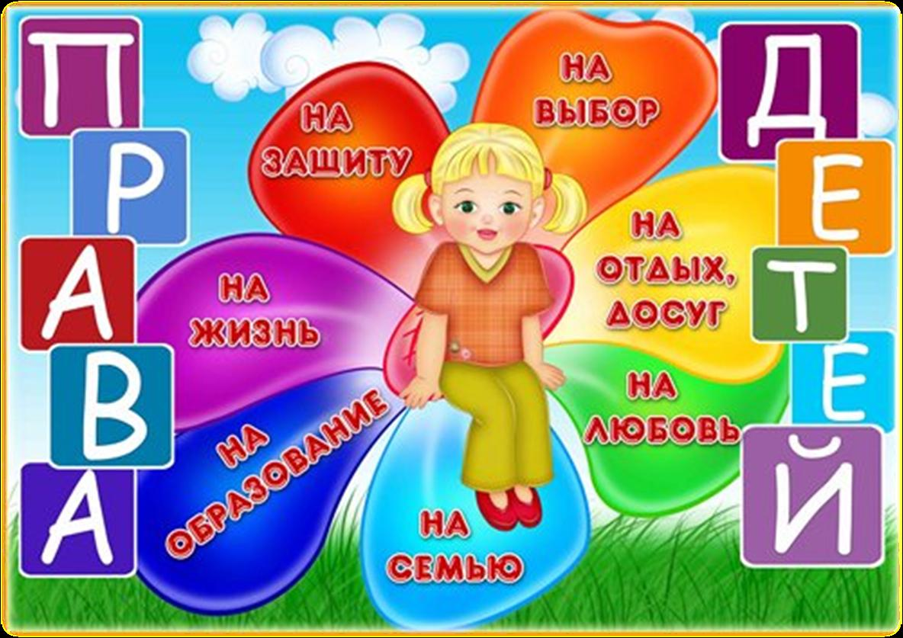

Воспитатель: Г.А.Астахова.
п. Черский – 2016 г

